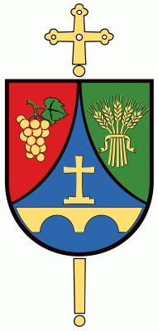

v župnijski cerkvi sv. Katarine v Lendavi
začetek v soboto, 7. junija ob 20. uri
sklep v nedeljo, 8. junija 2014 ob 8. uri

VABLJENI K SODELOVANJU

Razpored skupin:
20.00 – 21.00: (takoj po sv. maši, s pričetkom ob 19.00) – Izpostavitev Najsvetejšega in začetek branja določenih knjig iz Svetega pisma začne
I. skupina iz Župnije LENDAVA
21.00 – 22.00 DUHOVNIKI S ŠKOFOM in SESTRE HMP
22.00 – 23.00 Župnija BELTINCI in Župnija DOKLEŽOVJE
23.00 – 24.00 BINKOŠTNA CERKEV
24.00 – 01.00 EVANGELIČANSKA CERKEV
01.00 - 02.00 Župnija BOGOJINA in Župnija KOBILJE
02.00 – 03.00 Župnija ČRENSOVCI
03.00 – 04.00 Župnija DOBROVNIK
04.00 - 05.00 Župnija ODRANCI
05.00 – 06.00 Župnija TURNIŠČE
06.00 – 07.00 Župnija VELIKA POLANA in Župnija HOTIZA
07.00 – 08.00 Župnija LENDAVA – II. skupina

08.00: SVETA MAŠA

Skozi vso noč bomo brali, igrali, prepevali, … določene odlomke iz Svetega pisma pred izpostavljenim NAJSVETEJŠIM. Neizmerne milosti se bodo s tem branjem in češčenjem razlivale na bralce, poslušalce, na vso župnijo, dekanijo in škofijo.
Sodelujoči povabite tudi svoje sorodnike, znance in prijatelje, da skupaj z vami počastijo Jezusa pod podobo Kruha in pričakajo prihod Sv. Duha v dvorani, tako kot so ga apostoli.
PRIDI SVETI DUH, PRIDI PO MARIJI

